Р О С С И Й С К А Я Ф Е Д Е Р А Ц И Я
Б Е Л Г О Р О Д С К А Я О Б Л А С Т Ь
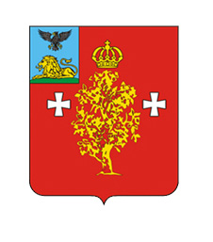

СОВЕТ ДЕПУТАТОВ

БОРИСОВСКОГО МУНИЦИПАЛЬНОГО ОКРУГА

БЕЛГОРОДСКОЙ ОБЛАСТИ
Первое заседание совета первого созыва

Р Е Ш Е Н И Е

«26 » сентября 2025 года № 2

Об избрании председателя Совета депутатов
Борисовского муниципального округа Белгородской области

В соответствии со статьей 15 Федерального закона от 20 марта 2025 года № 33-ФЗ «Об общих принципах организации местного самоуправления в единой системе публичной власти»,законом Белгородской области от 17 июля 2025 года № 506 «Об отдельных вопросах организации местного самоуправления в Белгородской области», на основании итогов голосования
по избранию председателя Совета депутатов Борисовского муниципального округа Белгородской области,

Совет депутатов Борисовского муниципального округа решил:

1. Избрать председателем Совета депутатов Борисовского муниципального округа Белгородской области, осуществляющим свои полномочия на непостоянной основе, Гордиенко Вадима Викторовича
2. Настоящее решение вступает в силу со дня его принятия.
3. Опубликовать решение в районной газете «Призыв» и сетевом издании «Призыв 31», разместить в сети «Интернет» на официальном сайте органов местного самоуправления Борисовского муниципального округа Белгородской области

Председатель Совета депутатов
Борисовского муниципального округа
Белгородской области В.В. Гордиенко

Председатель Муниципального совета
Борисовского района
Белгородской области В.В. Гордиенко

